8 класс

1.Названия колокольных звонов России:
а) Благовест
б) Праздничный трезвон
в) Громкий
г) Набат

2. Распредели , ниже перечисленные музыкальные инструменты, в группы.
1.Смычковые
2.Духовые
3. Ударные

Скрипка, флейта, виолончель, гобой, труба, литавры, треугольник, контрабас, труба, валторна, кларнет, туба, ксилофон.

3. Гимн – это_________________________

4. Подпишите фамилии у композиторов
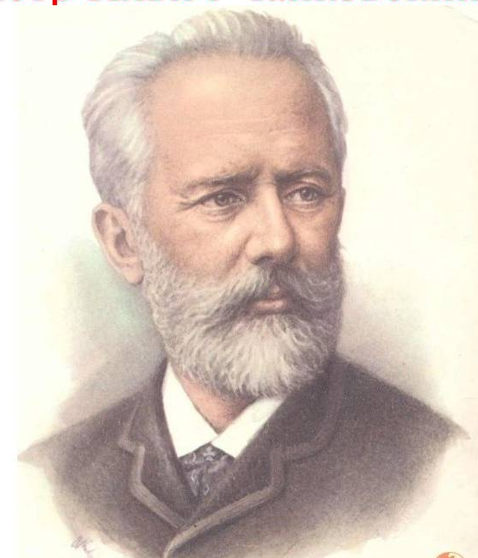
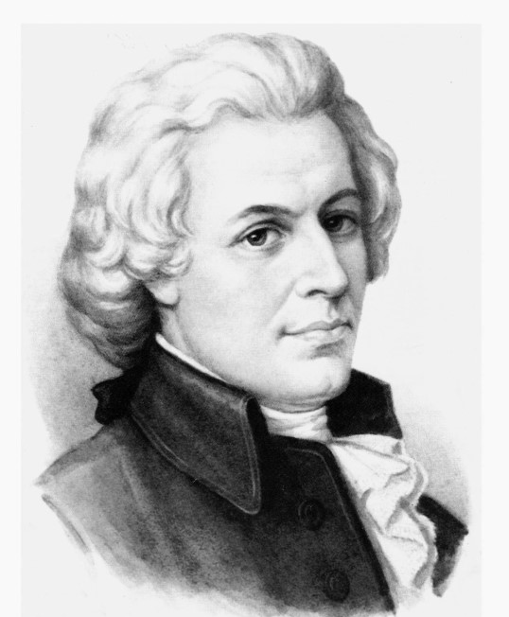
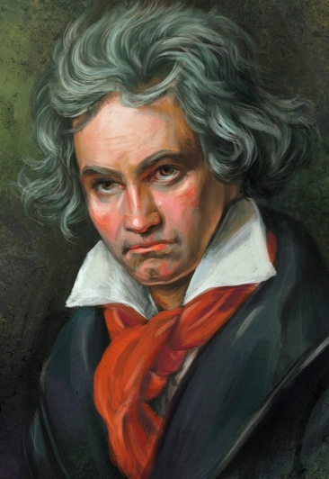
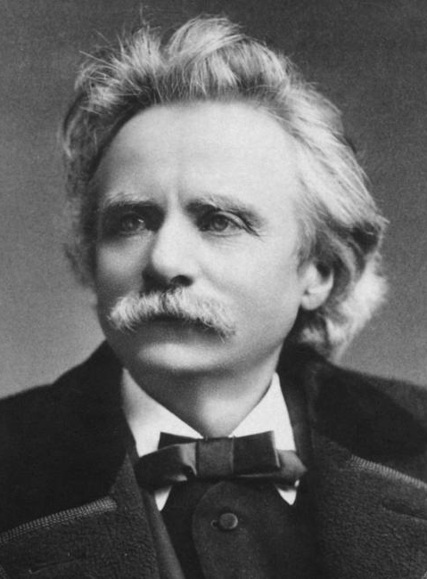

а_______________
б _________ в _____________
г______________

5.Оперетта и комедия родились в (выбери правильный ответ)
а. Италия
б. Франция
в. Германия

6. Направление в музыке, которое появилось в США В Новом Орлеане (выбери правильный ответ)

а. Мюзикл
б. Опера
в. Джаз.
7. Джаз – это музыкальное направление XX века, особенностью которого являются острый ритм и импровизация.(выбери правильный ответ )
а) верно
б) не верно
8.Какой колокольный звон призывал людей на пожар или войну? (выбери верный ответ)
а) Благовест
б) Праздничный трезвон
в) Набат
9. Кто является композитором кантаты А. Невский
1 Чайковский
2. Прокофьев
3. Глинка
10. Один из ведущих инструментов в джазе
а) труба
б) саксофон
в) гитара
11.Кто из великих композиторов написал оперу «Снегурочка»
а) Глинка
б) Чайковский
в) Римский –Корсаков

